**Convert Int to String**

1. **String <Biến> = String.valueOf(<Biến số nguyên>)**

int i=10;

String s=String.valueOf(i);//Now it will return "10"

1. **String <Biến> = Integer.toString(<Biến số nguyên>)**

int i=10;

String s=Integer.toString(i);//Now it will return "10"

**Chuyển đổi cửa sổ**

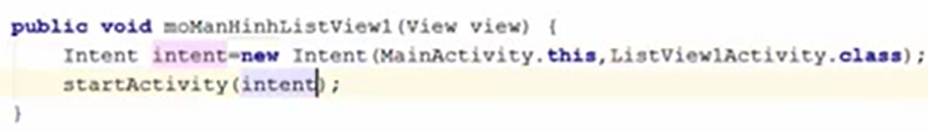

**Di chuyển đối tượng qua lại giữa các màn hình**

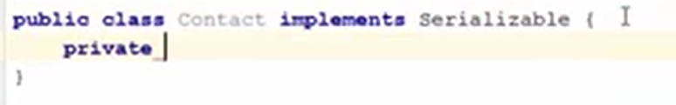



Thiết lập màn hình chỉ đứng

**Kiểm tra số phần tử array list**

**Gắn layout này vào layout khác(File xml này vào xml khác)**

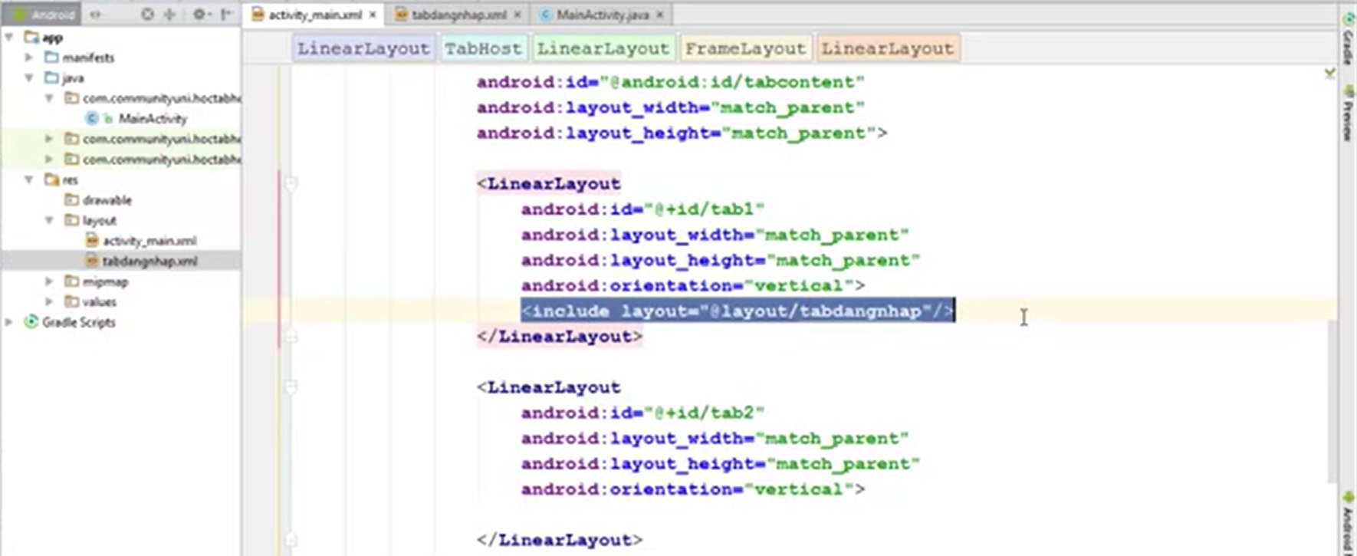

**ArrayList và ArrayAdapter phải khai báo new mới add được dữ liệu, không sẽ bị báo lỗi Object null**

**ArrayList: <tenArrayList>.add(Object)**

**🡪Language g = new Language();**

**g.setID(---);**

**g.setName(---);**

**tenArrayList.add(g);**

**ArrayAdapter: add(AnyThing)**

**Tắt chức năng click**

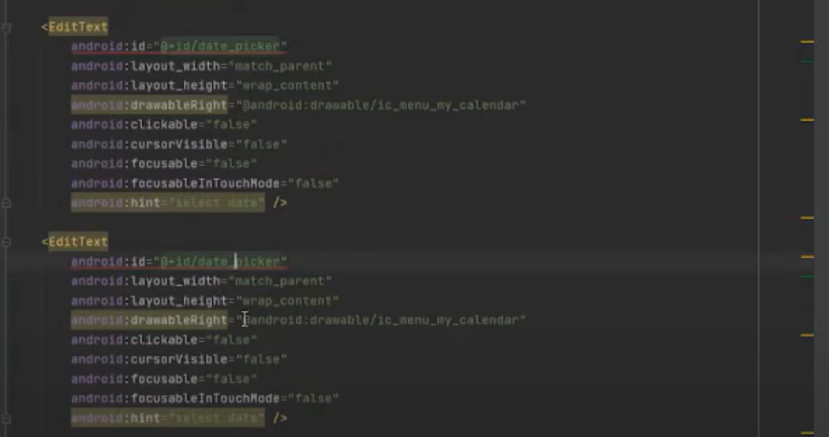

**Set về mặc định spinner**

**Lấy giá trị hiện tại**

Toast.*makeText*(InformationActivity.**this**, **spDepartment**.getSelectedItem().toString(), Toast.***LENGTH_SHORT***).show();



**Ẩn hiện text view**

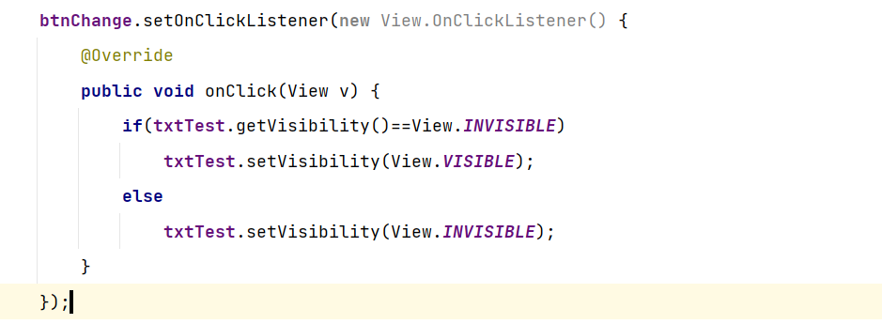

**Popup**

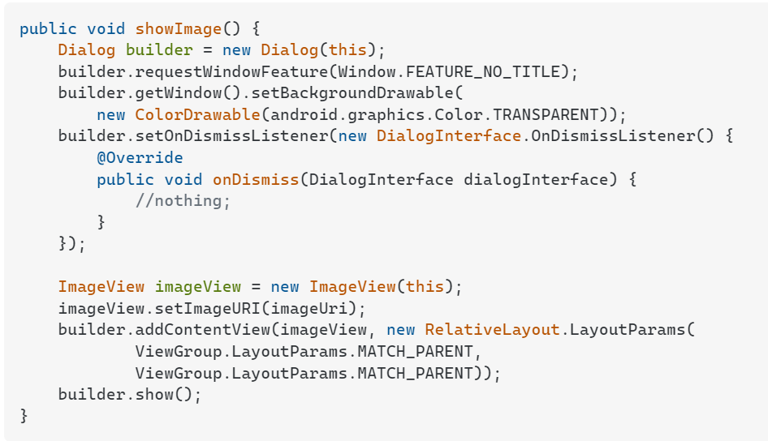

**Fragment to Fragment. Bundle**

